ب- حشرات الذرة
- حفار ساق الذرة Sesamia cretica
Or :-Lepidoptera Fam: Phalaenidae
دورة الحياة :-
تظهر الحشرات الكاملة في اواخر الربيع وبعد التزاوج تضع الانثى البيض في كتل متماسكة من طبقة واحدة تحتوي كل كتلة على 25 بيضة توجد تحت حافة اغماد الاوراق . يفقس البيض بعد نحو اسبوع وتتغذى اليرقات اولا على الاوراق حيث تهاجم القمم النامية مؤدية الى فصل الاوراق بسهولة عن النبات مؤدية الى ظاهرة القلب الميت او الراس الميت ثم تحفر في الساق مسببة تكسر السيقان والحوامل الزهرية وكذلك الكيزان ويلاحظ وجود ثقوب في اسفل الساق بالقرب من سطح التربة ثم تتحول الى عذراء بعد 6-7 اسابيع بالقرب من احد الفتحات التي احدثتها اليرقات ي الساق اوبين غمد الورقة والساق وتخرج منها الحشرات الكاملة بعد 1-4 اسابيع اما اليرقات التي توجد في الخريف فأنها تدخل في بيات شتوي حتى الربيع التالي عندها تتعذر وتخرج الحشرات الكاملة بعد ذلك .للحشرة خمسة اجيال في السنة يمكن التعرف على البالغات اذ تكون الاجنحة صفراء برتقالية تميل الى الرمادي ويظهر عليها بقع . اما الاجنحة الخلفية لونها ابيض وحافتها الداخلية صفراء برتقالية .
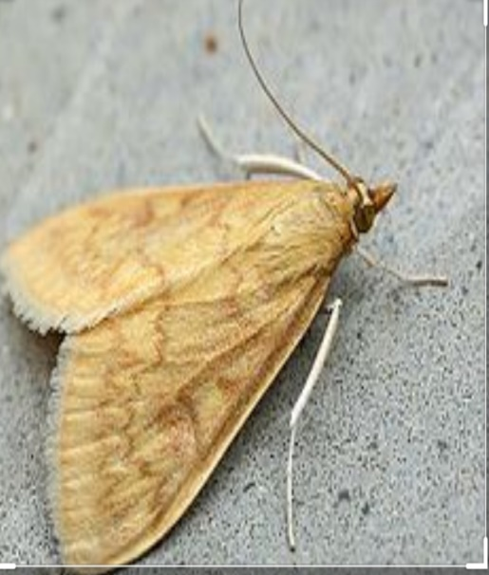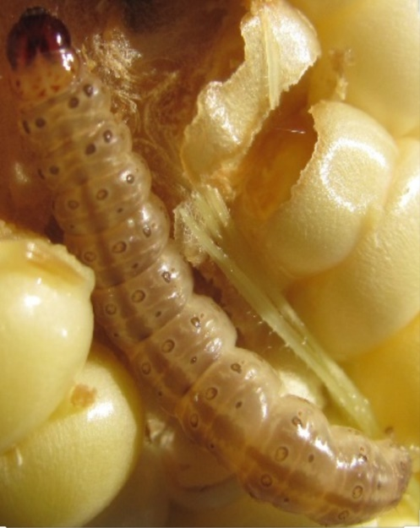

Rhopalosiphum= (Aphis)maidis 2- من الذرة
Or:-Homoptera Fam : Aphididae
دورة الحياة :-
تظهر الحشرات الكاملة خلال شهر شباط واذار ونيسان ومايس وتشرين الاول وتستمر بالتكاثر طيلة اشهر السنة في المناطق المعتدلة الحرارة ويتم التكاثر عذريا وتلد الاناث حوريات صغيرة جدا وتلد الاناث في احد الاجيال حوريات تكون عليها براعم الاجنحة وعندما تتحول هذه الحوريات الى حشرات كاملة مجنحة تطير بحثا عن مصادر جديدة للغذاء وبعد ان تستقر الحشرات الكاملة الاناث في محلاتها الجديدة تبدا بولادة الحوريات وتتحول هذه الحوريات الى حشرات كاملة غير مجنحة . تكون مدة الجيل الواحد خلال اشهر الربيع والصيف والخريف قصيرة لا تتجاوز الاسبوعين اما مدة الجيل خلال اشهر الشتاء فانها تكون طويلة عادة وقد تستغرق اكثر من شهرين اما في المناطق الباردة جدا خلال فصل الشتاء فان الحشرة تتوقف عن التكاثر وتمر في حالة السبات الشتوي للحشرة عدد كبير من الاجيال قد يبلغ تسعة اجيال في الموسم الواحد.
يصيب الذرة الشامية وقصب السكر والذرة السكرية والرفيعة والشعير والكثير من الادغال النجيلية

